Име и презиме:______________________________________________  САБИРАЊЕ ДО 10  3. На тањиру је било 7 колача. Ана је појела 2 колача. Колико је колача остако на тањиру?  ___________________________________________________________  ___________________________________________________________  4. На жици је било 6 ластавица, затим су долетеле још 4. Колико је ластавица сада на жици?  ___________________________________________________________  ____________________________________________________________ |  |  | Име и презиме:______________________________________________  САБИРАЊЕ ДО 10  3. На тањиру је било 7 колача. Ана је појела 2 колача. Колико је колача остако на тањиру?  ___________________________________________________________  ___________________________________________________________  4. На жици је било 6 ластавица, затим су долетеле још 4. Колико је ластавица сада на жици?  ___________________________________________________________  ____________________________________________________________
  1. Повежи бројеве од 1 до 10  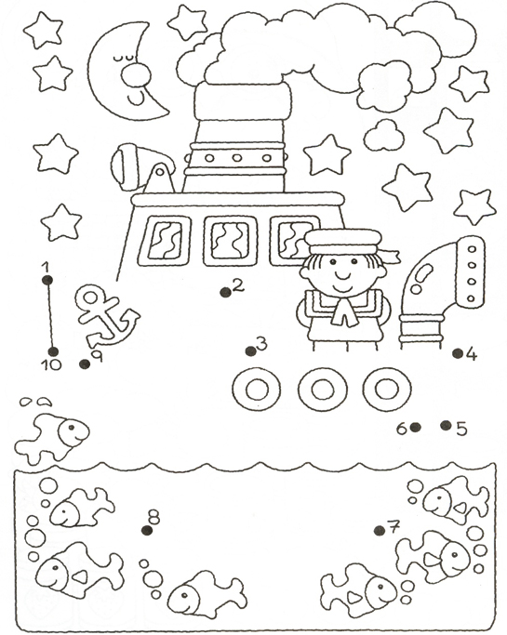 | 2. Израчунај:  4 + 2 =  10 - 3 =  2 + 7 =  9 - 6 =  6 + 4 =  7 - 5 =  2 + 6 =  9 - 4 =  0 + 8 =  6 - 2 =  3 + 7 =  10 - 2 =
  1. Повежи бројеве од 1 до 10 | 2. Израчунај:  4 + 2 =  10 - 3 =  2 + 7 =  9 - 6 =  6 + 4 =  7 - 5 =  2 + 6 =  9 - 4 =  0 + 8 =  6 - 2 =  3 + 7 =  10 - 2 =

